Lady Glenconner, voorheen bekend als Lady Anne Coke, werd geboren in juli 1932 als oudste dochter van The Hon Thomas Coke en Lady Elizabeth Leicester, die de titels van 5e graaf en gravin van Leicester droegen. Ze bracht haar jeugd door op Holkham Hall, hun voorouderlijk landgoed in Norfolk.
In 1950 werd Lady Glenconner aan het hof gepresenteerd en door het tijdschrift Tatler uitgeroepen tot debutante van het jaar. Drie jaar later werd ze gekozen als een van de hofdames bij de kroning van Elizabeth II.
Lady Glenconner trouwde in 1956 met The Hon Colin Tennant, zoon van de 2e Baron Glenconner, en samen kregen ze vijf kinderen. Ze bleven 54 jaar getrouwd, tot de dood van Lord Glenconner in 2010.
In 1971 werd Lady Glenconner benoemd tot hofdame van prinses Margaret, een rol die ze vervulde tot de dood van de prinses in 2002. Gedurende deze tijd werkte ze ook als fondsenwerver voor Refuge, een liefdadigheidsinstelling voor slachtoffers van huiselijk geweld, opgericht door Erin Pizzey.
In 2019 werd Lady Glenconners memoires, "Lady in Waiting", gepubliceerd en werd een wereldwijde bestseller. Hierna volgde haar eerste roman, "Murder on Mustique", in 2020, en een tweede roman, "Haunting at Holkham", in 2021. Haar nieuwste boek, Trunks & Tiaras, verschijnt op 8 oktober 2026. In deze boeiende nieuwe memoires neemt Lady Glenconner de lezers mee van statige huizen en koninklijke rondreizen naar verborgen uithoeken van de wereld, en deelt ze de mensen, plaatsen en avonturen die haar opmerkelijke leven hebben gevormd.
Glenconner woont momenteel in Norfolk, vlakbij het familielandgoed, en levert regelmatig bijdragen aan televisie, radio en de pers.
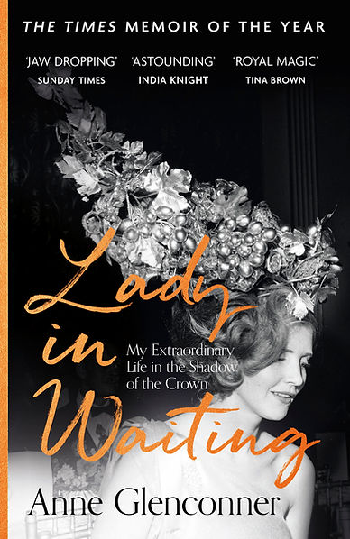 | Hofdame  Mijn buitengewone leven in de schaduw van de kroon. (luisterboek)  Als hofdame bij de kroning van de koningin en voormalig hofdame van prinses Margaret heeft Anne Glenconner haar leven lang een vriendin van de koninklijke familie geweest. In deze bestseller blikt ze terug op een buitengewoon leven vol glamour, drama en tragedie.  Als oudste kind van de 5e graaf van Leicester wist Anne als dochter dat ze het familiefortuin niet zou erven en werd ze opgevoed om een ​​geschikte echtgenoot te vinden. Haar huwelijk met de charismatische Colin Tennant – later Lord Glenconner – zou al haar kracht op de proef stellen, terwijl haar vriendschap met prinses Margaret, die in haar kindertijd begon, steeds hechter werd.  Van het tragische verlies van twee van haar volwassen zoons tot de wrede verrassing van het testament van haar overleden echtgenoot, is 'Hofdame' Anne Glenconners opmerkelijke getuigenis van de veerkracht en humor die haar kenmerken, terwijl ze uit de schaduw van haar man en de kroon treedt en ons eraan herinnert dat niet alles wat blinkt goud is.
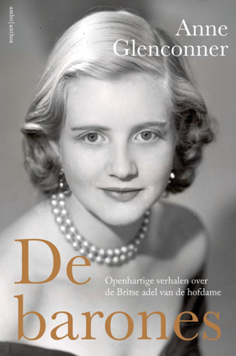 | De Barones (luisterboek)  De barones van Anne Glenconner, is de juicy opvolger van De hofdame. Een openhartige memoire met nog meer onthullingen over de Britse adel en elite. Voor liefhebbers van The Crown en Reserve.  Na het succes van haar eerste boek is lady Anne Glenconner, hofdame van prinses Margaret, terug met nieuwe, onthullende verhalen over het Engelse koningshuis. Alles lijkt fantastisch, maar schijn bedriegt…  In De barones geeft Glenconner met schokkende, grappige en wijze anekdotes een inkijkje in haar leven en vertelt ze over de lessen die ze heeft geleerd. Hoe ze gastvrouw werd van de prachtigste feesten, hoe ze als hofdame diplomatie en etiquette onder de knie kreeg en hoe ze ook nog moeder kon zijn. Want ze leerde hoe belangrijk familie en vrienden waren, in goede én in slechte dagen. Want zware tijden waren er: zo uit Glenconner zich voor het eerst over de mishandeling en het geweld binnen haar onstuimige huwelijk.  De barones is een eerlijk verhaal over het buitengewone bestaan van lady Anne. Zij is een inspirerend voorbeeld voor ons allemaal.
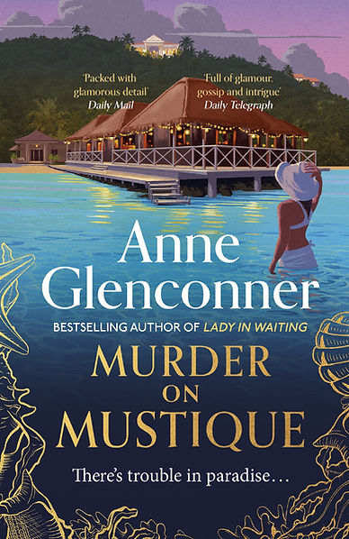 | Moord op Mustique.  Er is onrust in het paradijs...  Een storm. Een verdwijning. Een race tegen de klok...  Mustique verkeert in een staat van adembenemende kalmte terwijl de tropische storm Cristobal vanuit de Atlantische Oceaan het eiland nadert. De meeste villa-eigenaren zijn het eiland ontvlucht, maar een paar jonge societyfiguren zijn achtergebleven, vastbesloten om het zomerse feestgedruis niet te laten eindigen. De Amerikaanse erfgename Amanda Fortini is zo'n sensatiezoeker - totdat ze 's ochtends gaat zwemmen en niet meer terugkeert.  Detective Sergeant Samuel Wilton is slechts 28 jaar oud en de enige volledig opgeleide politieagent van het eiland. Hij beseft al snel dat hij contact moet opnemen met Lord en Lady Innerleithen, die het eiland tientallen jaren geleden kochten en tijd, geld en liefde hebben geïnvesteerd om er een paradijs van te maken. Jasper is in St. Lucia bezig met het ontwerpen van een nieuw dorp met luxe villa's, maar Lady Veronica (Vee voor haar vrienden) neemt onmiddellijk het vliegtuig. Haar geliefde petdochter, Lily, is op het eiland en deze verdwijning vertoont alarmerende overeenkomsten met wat er jaren geleden met Lily's moeder is gebeurd. Lady Vee zou een vriendin in nood nooit in de steek laten en ze kan in crisissituaties haar hoofd koel houden.  Wanneer Amanda's lichaam wordt gevonden, begint een moordonderzoek. Wilton weet dat de moordenaar een eilandbewoner moet zijn, omdat vluchten en veerdiensten zijn stilgelegd vanwege de stormwaarschuwing, maar de lokale gemeenschap werkt niet mee. En dan slaat de storm toe en verdwijnt er nog iemand.
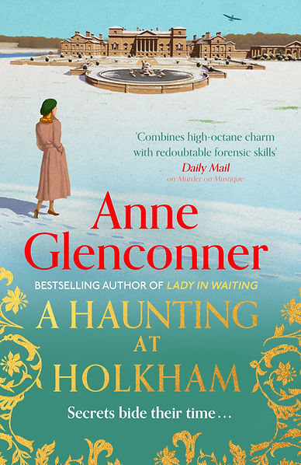 | Een spookverhaal in Holkham.  Geheimen wachten op hun tijd...  De spannende nieuwe roman van de veelgeprezen auteur van Moord op Mustique, gebaseerd op de jeugd die ze beschreef in haar internationale bestseller Dame in Wacht.  Januari 1950. Lady Anne Coke, dochter van de vijfde graaf van Leicester, is in Scunthorpe voor een zakenreis wanneer ze naar huis wordt geroepen na een plotseling sterfgeval in de familie. Ze keert terug naar Holkham Hall en ontdekt een mysterie: haar geliefde grootvader is dood gevonden onderaan een trap met een waardevol sieraad in zijn zak. Niemand kan de doodsoorzaak vaststellen en sommigen vermoeden zelfs dat het spook dat het huis zou achtervolgen, kwaad in het spel is. Maar Annes argwaan wordt gewekt; ze kreeg een hechte band met haar grootvader toen ze tijdens de oorlog samenwoonden en ze is vastbesloten de waarheid te achterhalen.  Tijdens de Tweede Wereldoorlog was Holkham Hall een legerbasis met grote verboden terreinen, en de elfjarige Anne werd verzorgd door een nieuwe gouvernante, die ze haatte en van wie ze geloofde dat ze bedrieglijk was. Hoewel haar was verteld bepaalde delen van het huis te mijden, gebruikte Anne de geheime gangen en de kelders om zich ongemerkt te verplaatsen. En iets wat ze toen zag, zou nu het mysterie rond de dood van haar grootvader kunnen ontrafelen...  Deze meeslepende roman, vol rijke historische details, zit vol geheimen, intriges en bedrog uit de oorlogstijd.
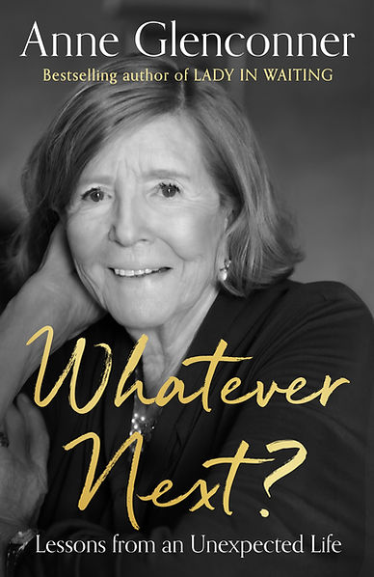 | Wat nu? Lessen uit een onverwacht leven.  Ontroerende eerlijkheid, zeldzame inzichten en hilarische onthullingen van de internationaal bestsellerauteur van Lady in Waiting, die alles deelt wat ze heeft geleerd van haar buitengewone en onverwachte leven.  Anne Glenconners schitterende leven is niet altijd even rooskleurig geweest. Zoals ze onthulde in haar verbazingwekkende bestseller-memoires Lady in Waiting, was het er een van scherpe contrasten – van opgroeien in de pracht en praal van Holkham Hall tot wonen in een tent in de jungle van Mustique, van de wereld rondreizen met prinses Margaret tot omgaan met haar wild onvoorspelbare echtgenoot Lord Glenconner. Tragisch genoeg heeft ze ook het verlies van twee van haar zoons overleefd en een derde zoon uit een coma zien ontwaken.  Nu ze negentig is en op haar gelukkigst, gebruikt Anne haar ontroerende eerlijkheid, kenmerkende humor en moed om te reflecteren op en meer te onthullen over haar lange en onverwachte leven, haar uiterst turbulente huwelijk en wat het haar heeft geleerd.  Als echtgenote werd ze een meester in de kunst van het bewaren van de vrede, wist ze precies wanneer ze haar gevechten moest aangaan, wanneer ze hulp nodig had – en wanneer ze een minnaar mocht nemen. Als gastvrouw verwierf ze grote praktische vaardigheden in het organiseren van fantastische feesten en het onderhouden van prachtige huizen, en als hofdame werd ze bedreven in diplomatie en etiquette. Het was als moeder dat ze de moeilijkste lessen leerde, en daardoor de waarde van vriendschap, familie en lachen om haar door de moeilijkste momenten in het leven heen te helpen, en om de mooiste momenten te vieren.
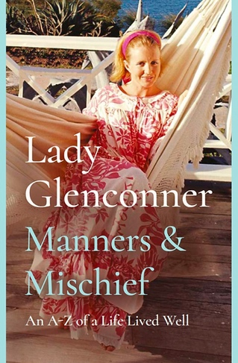 | Manieren en ondeugendheid.  Een overzicht van een goed geleefd leven.  Vol sprankelende anekdotes en verhalen over het ten volle beleven van het leven, met nooit eerder vertoonde foto's uit de persoonlijke collectie van Lady Glenconner.  Lady Anne Glenconner, hofdame van prinses Margaret en bruidsmeisje bij de kroning van de koningin, keert terug met een rijk en sprankelend memoire, verteld van A tot Z over haar leven. Van liefdesaffaires en Basil's Bar tot diners met de koning en de kunst van het entertainen: elk hoofdstuk onthult een levendig moment van vreugde, ondeugendheid of veerkracht.  Of ze nu tips geeft over hoe je gracieus uit bad stapt, of hoe je verliest met kaarten van prinses Margaret, ze deelt wijsheid en herinneringen in gelijke mate. Dit boek is een liefdesbrief aan een verdwijnende wereld en een herinnering dat het leven, op elke leeftijd met een lach, een strak gezicht en af ​​en toe een wodka tonic tegemoet getreden moet worden.

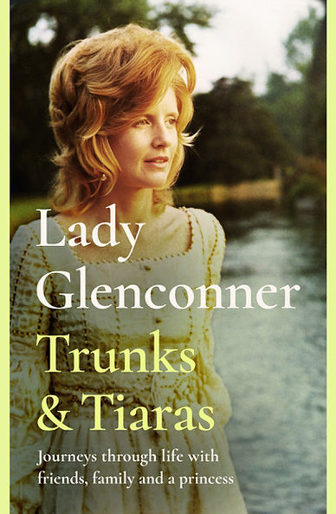 | Trunks & Tiaras - Reizen door het leven met vrienden, familie en een prinses.  Lady Glenconner richt haar unieke blik op de gewoonten en eigenaardigheden die ze het meest waardeert aan de mensen en plaatsen die ze heeft mogen bezoeken.  Van statige huizen en ambassades tot bescheiden hutten en idyllische stranden, Anne Glenconner onthult jeugdavonturen op zeilboten, verrassende voorvallen in kuuroorden en hoe het er echt aan toegaat tijdens een staatsbezoek met een prinses. Of het nu gaat om het inpakken van tiara's of het omgaan met driftbuien, en puttend uit bijna een eeuw reiservaring, vertelt ze ons over de unieke mensen die ze heeft ontmoet, de buitengewone plaatsen die ze heeft gezien en de ervaringen die haar hebben geraakt.  Trunks & Tiaras is een diep persoonlijke liefdesbrief aan de vreugde van het ontdekken, geschreven door een van de meest opmerkelijke verhalenvertellers, die put uit bijna een eeuw in het hart van het aristocratische leven.  Jamie Hodder-Williams zegt: "Anne Glenconner combineert haar unieke verteltalent met haar levenslange reizen met vrienden, familie en prinses Margaret – het resultaat is wederom een ​​zeer vermakelijk memoiresboek vol roddels en levensvreugde, kenmerkend voor Annes schrijfstijl."

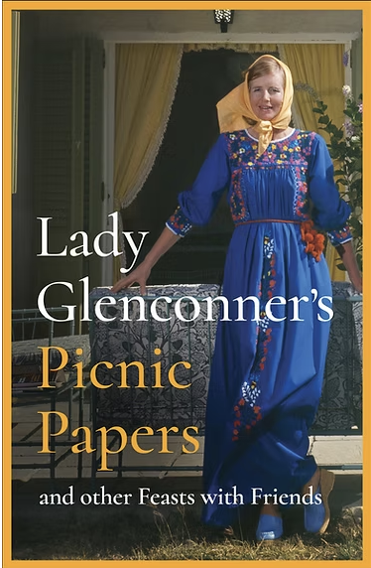 | Lady Glenconner's Picnic Papers, and other Feasts with Friends  Het boek, een schat aan zorgvuldig samengestelde verhalen, persoonlijke herinneringen en recepten van Lady Anne's vrienden en familie, werd oorspronkelijk gepubliceerd in 1983, maar is volledig herzien en bijgewerkt met een groot aantal nieuwe bijdragers, waaronder Rupert Everett, Graham Norton, Tina Brown, Bryan Adams, Nicky Haslam en William Hanson, Christabel en Jools Holland, plus picknicks van oorspronkelijke deelnemers zoals HKH Prinses Margaret, Nicholas Coleridge, John Julius Norwich, Min Hogg en vele anderen.  Een deel van de royalty's van de verkoop van het boek gaat naar de liefdadigheidsinstelling SAFELIVES ter ondersteuning van hun werk om huiselijk geweld te beëindigen.  Jamie Hodder-Williams zegt: “Ik ben verheugd Lady Glenconners prachtige verzameling anekdotes en herinneringen te mogen publiceren. Het boek biedt een fascinerende blik op de geneugten van vervlogen Britse zomers en de onverschrokken avonturen van een ander tijdperk; een boek dat nostalgie oproept, maar ook een fascinerend inzicht geeft in de vroegere levensstijl van de rijken en de koninklijke familie. We zijn bijzonder blij dat het boek ook het goede doel SafeLives zal steunen.”  Lady Glenconner zegt: “Het was een groot genoegen om met alle bijdragers, zowel oude als nieuwe, samen te werken aan deze editie van de Picnic Paper.”

